Type 1 hypervisor - Windows

T1 – Operativsystemer

## C:\Users\ulsk\AppData\Local\Microsoft\Windows\INetCache\Content.MSO\D93990BD.tmpLæringsmål

* Du skal kunne opsætte en type 1 hypervisor på din PC
* Du skal kunne installere din første virtuelle maskine
* Du skal kunne anvende simple værktøjer til at overvåge og fejlsøge

## Kort fortalt

Du skal anvende virtualiseringsværktøjet Hyper-V til at opsætte en virtuel maskine med Windows 10.

## Praktiske oplysninger393

Du skal kontrollere at din maskine er parat til at anvende virtualisering med Hyper-V

## Opgave

Du skal oprette en virtuel maskine i Hyper-V, som du skal installere Windows 10 på. Når du er færdig med at installere Windows 10 skal du udforske elementerne jobliste, logbog, ydelsesmåler og ressourceovervågning. Hvis du i forvejen har en virtuel maskine med Win 10 installeret bruger du bare den.

* Du skal sammenligne **ressourceovervågningen** på den virtuelle maskine og den virtuelle host, og se om der er forskelle. Prøv også at starte ressourcekrævende opgaver på enten virtuel maskine eller host og sammenlign igen

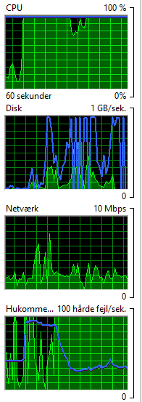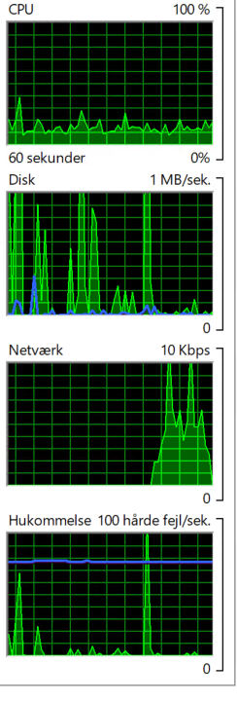

* Du skal anvende **ydelsesmåleren** til at kontrollere båden den virtuelle maskine og den virtuelle host for performanceproblemer

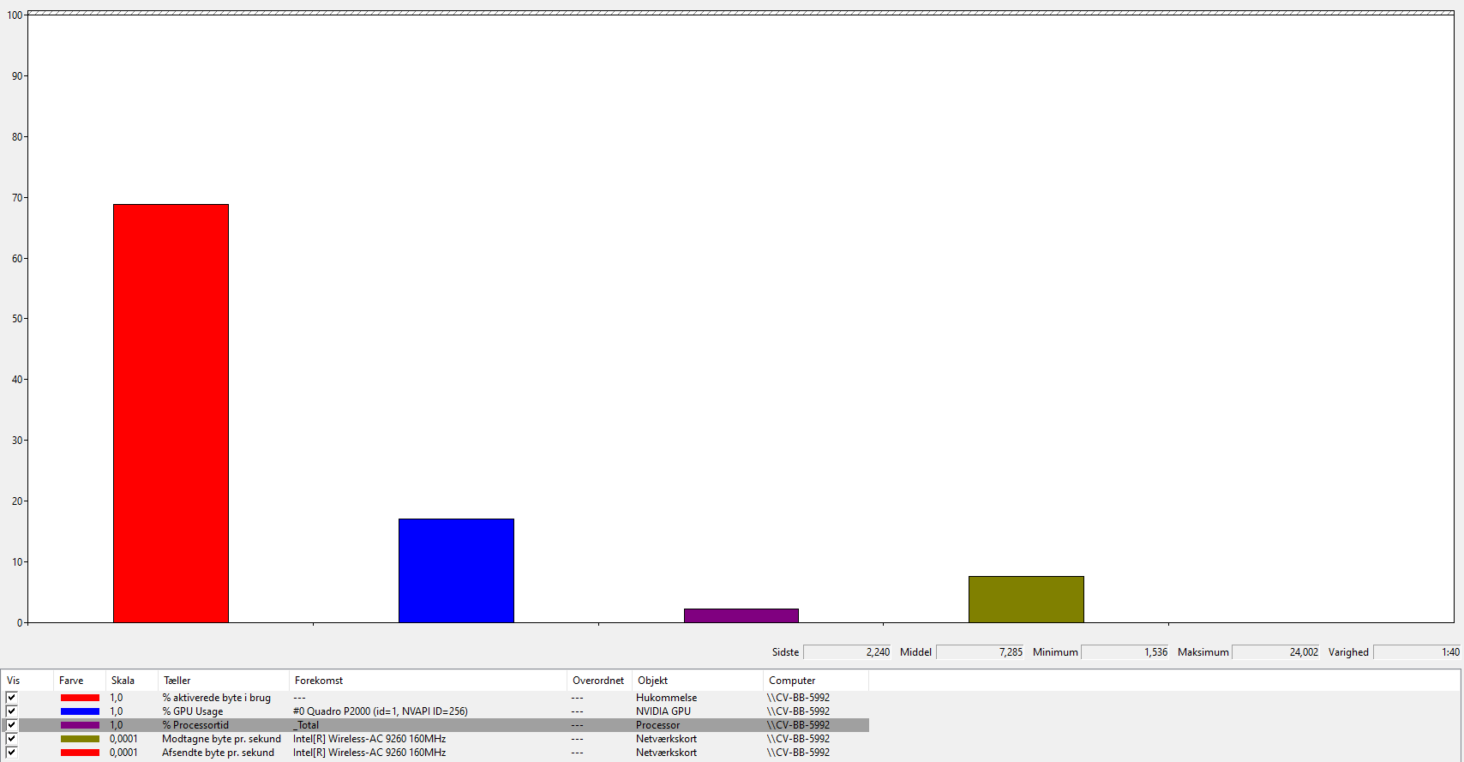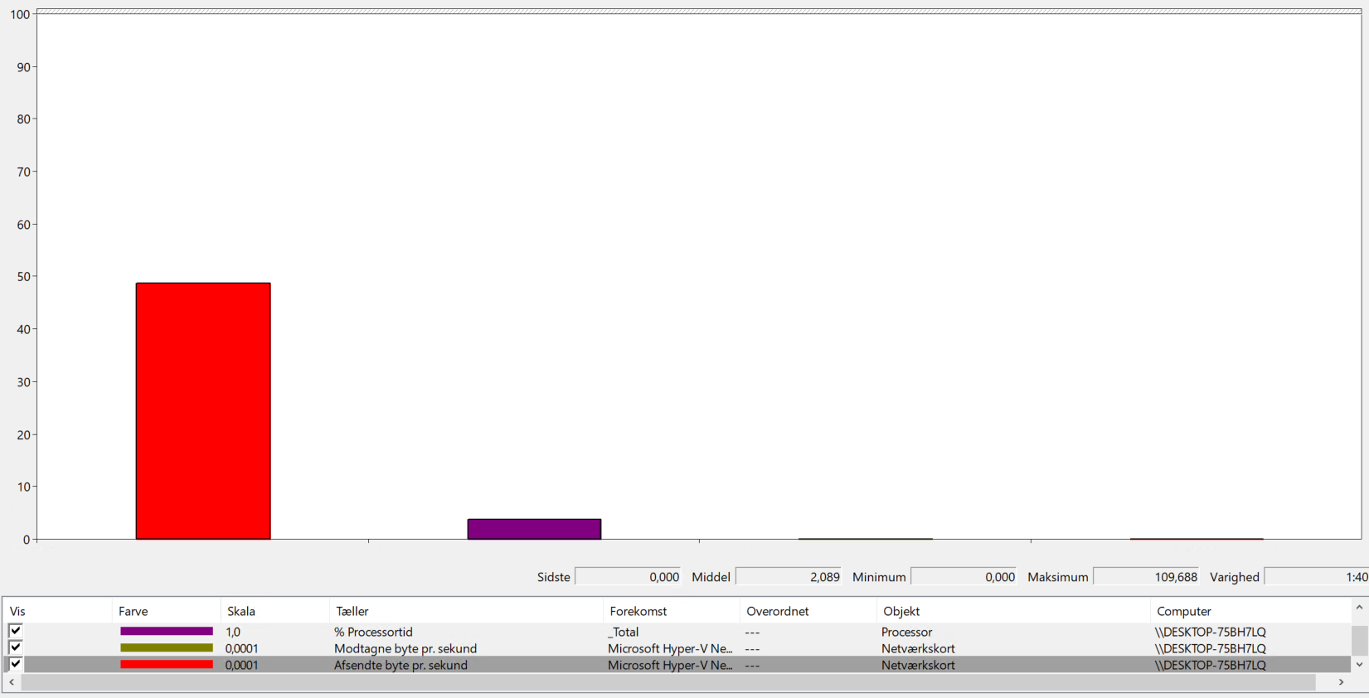

* Du skal kontrollere **logbogen** på både den virtuelle host og den virtuelle maskine for fejl, kritiske og advarsler. Opret en brugerbestemt visning på begge maskiner som indeholder fejl, kritiske og advarsler i alle relevante logfiler de seneste 24 timer

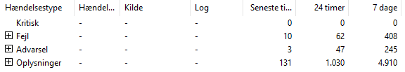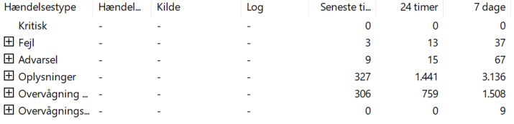

## Kriterie for færdiggørelse

* Din opgave er færdig når du har udført opgaverne.
* Herefter kan du gå til opgaven ”Type 2 Hypervisor Windows”.
* Alternativt er din opgave færdig når du ikke har mere tid.